Evezőssiker: két ezüstérmet szerzett a csengcsoui nemzetközi egyetemi regattán a Széchenyi István Egyetem
A Magyarországot egyedüliként képviselő győri Széchenyi István Egyetem a férfi kettesek 5,1 kilométeres üldözéses és 500 méteres sprintversenyében is ezüstérmet szerzett a napokban Kínában megrendezett nemzetközi egyetemi evezősregattán.
A kínai Csengcsouban április 17. és 21. között megrendezett nemzetközi egyetemi regattán 12 ország 37 felsőoktatási intézménye vett részt. Hazánkat a Széchenyi István Egyetem képviselte, amelynek Gasztonyi Péter László és Csizmadia Ádám alkotta hallgatói csapata két ezüstérmet szerzett.
„A Széchenyi István Egyetem neve ma már az evezés miatt is nemzetközi ismertségnek örvend. Az elmúlt időszakban olyan kiemelkedő eredményeket értünk el, mint például a tavalyi egyetemi evezős-Európa-bajnokságon, ahol az éremtáblázat második helyére léptünk. Korábbi teljesítményünk figyelembevételével kaptunk meghívást a nemzetközi regattára, a férfi kettesek versenyeire” – fogalmazott dr. Alföldi Zoltán vezetőedző, az intézmény Egészség- és Sporttudományi Karának tanszékvezető adjunktusa.
Az ötnapos versenyen a győri hajó az 5,1 kilométeres üldözéses és az 500 méteres sprintversenyen is másodikként ért célba a Kölni Egyetem mögött, olyan egységeket megelőzve, mint a Bécsi Egyetem, a lengyel Wroclawi Orvostudományi Egyetem, az amerikai Syracuse Egyetem és a japán Kiotói Egyetem.
„Az eseményen lehetőségünk nyílt egy, a hivatalos programtól független extra versenyre is. A regattán részt vett ugyanis a sportágban jelentős hagyományokkal rendelkező Oxfordi és Cambridge-i Egyetem nyolcas hajója, amelyeket egy nemzetközi csapattal hívtunk ki. Ennek tagja volt a két széchenyis magyar hallgató mellett két-két német, új-zélandi és osztrák versenyző is. A mieinkkel felálló egység az oxfordiak mögött másodikként ért célba” – említette a vezetőedző.
Dr. Alföldi Zoltán kiemelte, hogy a regatta lehetőséget teremtett a nemzetközi kapcsolatok erősítésére, így a szervező egyetem, a Henani Közgazdasági és Kereskedelmi Intézet elnökével folytatott megbeszélésre is.
Sajtókapcsolat:
- Hancz Gábor, igazgató
- Kommunikációért és Sajtókapcsolatokért Felelős Igazgatóság
- +36 96 503 400/3788
- hancz.gabor@sze.hu
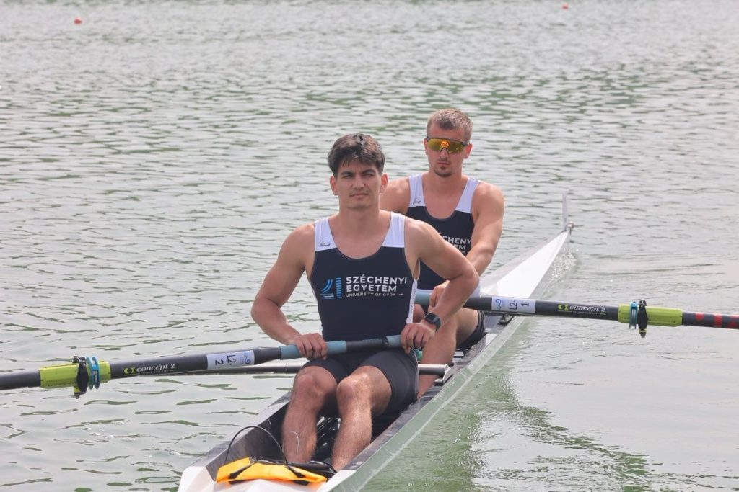 | © Fotó: Henani Közgazdasági és Kereskedelmi Intézet
Eredeti tartalom: Széchenyi István Egyetem
Továbbította: Helló Sajtó! Üzleti Sajtószolgálat
Ez a sajtóközlemény a következő linken érhető el:

